T: Polacy, których zna cały świat.
W Polsce mieszka wielu wspaniałych ludzi takich ja Ty, Twój przyjaciel, rodzice. Są też tacy wspaniali Polacy, których zna cały świat. Niektórzy z nich już niestety nie żyją, ale zostali zapamiętani za swoje czyny lub wielkie odkrycia naukowe.

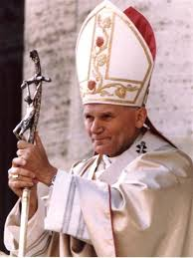Jan Paweł II był Papieżem.
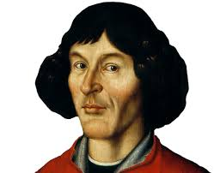Mikołaj Kopernik był naukowcem i odkrył, że ziemia krąży wokół słońca.
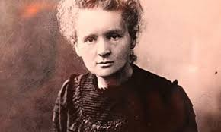Maria Skłodowska – Curie była naukowcem i odkryła pierwiastki.
Robert Lewandowski jest jednym z najlepszych piłkarzy.

Pokaż znanego Polaka, z którym kojarzą Ci się poniższe obrazki.

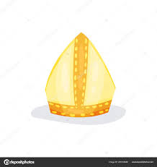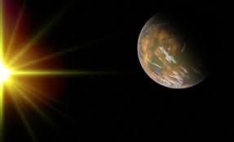

Dziękuję.

